TP 2 :

 - Créer votre premier controleur (Dashboard) avec un routage dans le fichier yaml (pas d'annotation)

 - Créer dans votre controleur une action (index) permettant d'afficher une page au format twig

 - Ajouter un peu de graphisme avec le BootStrap Twitter en version 3

Lucie Dos Santos

Lp Asres

On télécharge PHPStorm et on le configure :

On télécharge et ajoute les plugins PHP Annotations et Symfony de manière a lié l’éditeur de texte et notre application projet.

Puis on crée notre premier contrôleur :

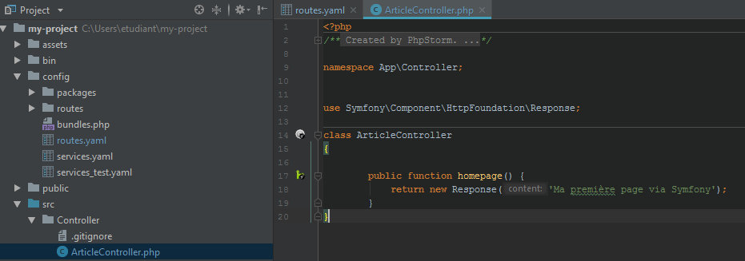

Et notre première route :

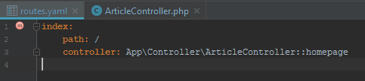

De manière à obtenir notre première page qui s’affiche :

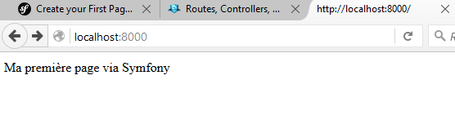

On l’affiche ensuite via twig après son installation avec :

composer require symfony/twig-bundle

+ L’ajout de possibles annotations via : (pour directement tracer des routes depuis notre fichier) :

composer require --dev symfony/profiler-pack

Twig : base.html.twig dans /templates :

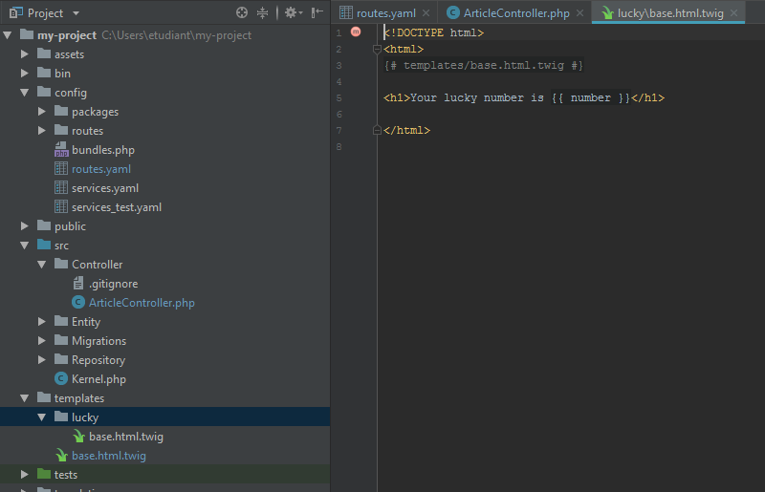

Ensuite on re-manipule notre page web :

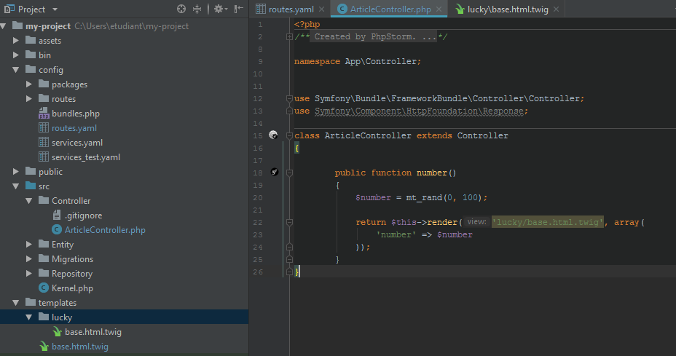

Voici le rendu grâce à twig :

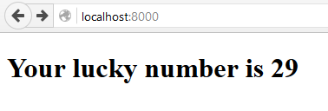

Pour un peu de graphisme, on installe bootstrap avec :

composer require twbs/bootstrap

composer require twitter/bootstrap

composer require component/jquery

Il se retrouve dans notre répertoire ventor.

Bootstrap, on met dans le dossier css, et on fait pointer dans le twig :

